925

Aan de deelnemers van
De Senectute

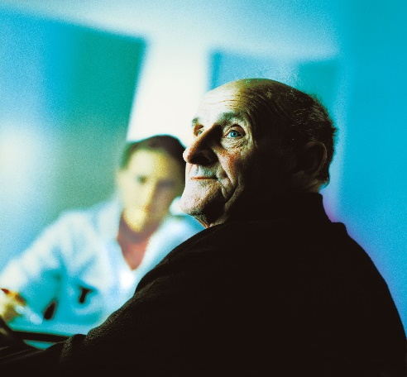
Secretariaat Opleiding Klinische Geriatrie Cluster Zuidoost Nederland

Huispost 925
Postbus 9101
6500 HB Nijmegen
Radboudumc oost, route 925
Reinier Postlaan 4

T (024) 361 67 72
F (024) 361 74 08
gemma.bruins-vandersterren@radboudumc.nl
www.klinischgeriater.nl

Opleidingscoördinator
Mw. dr. D.Z.B. van Asselt

Datum | maart 2020
Ons kenmerk | GB

UITNODIGING
REFEREERAVOND DE SENECTUTE.
Donderdag 26 maart 2020, 19.30-21.30 uur,
Locatie: Radboudumc Nijmegen, Tuinzaal, route 706, via hoofdingang

In de praktEIK

PROGRAMMA
19:30-19:35 INTRODUCTIE

19.35-2020
1. Bekwaamheidsniveaus
Je bent net gestart met SOMA jaar 1 en hebt een introductiegesprek met de opleider gepland. Nu ben je dit gesprek aan het voorbereiden.
- Welk bekwaamheidsniveau heb je voor de EPA’s als je start?
- Wanneer vraag je een EPA bekwaamheidsniveau 4 aan en hoe doe je dat?
- Is het noodzakelijk om alle EPA’s op niveau 5 te krijgen?

2. Stages
Tijdens het introductiegesprek met je opleider bespreek je dat je de EPA CGA naar niveau 4 wilt brengen.
- Tijdens welke stage werk je hieraan?
- Is er een bepaalde tijd die een stage moet duren om een hoger bekwaamheidsniveau te bepalen?
- Is er een vaste volgorde voor het behalen van de EPA’s?

3. Neurostage
Binnenkort ga je starten met de neurostage. Je hebt hier nog een aantal vragen over.
- Wat zijn de leerdoelen van de neurostage?
- Wanneer doe je de neurostage?
- Wie vult je KPB’s in?
- Wie doet de KKT met jou?

20.20-20.40 PAUZE

20.40-21.10
4. Supervisiestage
- Je hoort dat het mogelijk is om een supervisiestage te doen en je bespreekt deze mogelijkheid met de opleider?
- Wanneer kun je een supervisiestage doen?
- Waar doe je een supervisiestage?

5. Profilering
Je vindt het leuk om onderwijs te geven en zou je daarin willen profileren. Je wilt dit bespreken tijdens je volgende voortgangsgesprek.
- Waarin is het mogelijk om je te profileren?
- Wat zijn de eisen voor profilering?
- Wanneer kom je in aanmerking voor porfilering?

21.10-21.30 GEZAMENLIJKE DISCUSSIE

